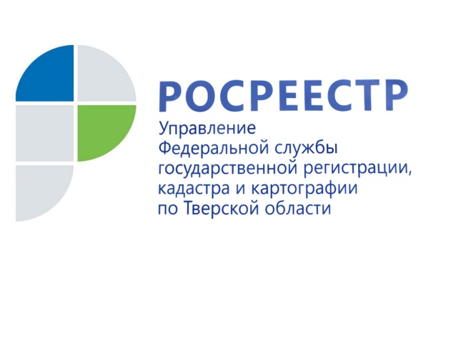 ПРЕСС-РЕЛИЗ

Как защититься от мошеннических действий с объектом недвижимости
1 декабря 2017 года – Управление Росреестра по Тверской области рекомендует жителям Верхневолжья обратить внимание на основные моменты, которые помогут добропорядочным гражданам при покупке недвижимости уберечься от мошенников.
При планировании покупки недвижимости обязательно стоит проверить историю объекта и документов в случае возникновения следующих ситуаций:
- Покупателю предоставили не оригиналы документов, а их дубликаты или копии. В этом случае документы могут оказаться поддельными и настоящие владельцы могут не подозревать, что их собственность продаётся.
- Квартиру продают по доверенности. В этом случае необходимо удостовериться, что собственник на самом деле хочет продать квартиру. Можно проверить доверенность через специальный сервис на сайте Федеральной нотариальной палаты. Кроме того, надо постараться связаться с собственником, побеседовать с ним лично, при этом удостовериться, что говорите именно с тем, на кого оформлена недвижимость.
- Если покупателя торопят с подписанием документов или квартира продаётся намного меньше обычной рыночной цены без достаточных для этого оснований.
- И, наконец, покупателя должен насторожить тот факт, что квартира сменила несколько владельцев за короткий срок.
Действенной мерой по проверке истории объекта недвижимости до заключения сделки является получение выписки об объекте из Единого государственного реестра недвижимости (ЕГРН). Согласно Федеральному закону от 13.07.2015 № 218-ФЗ "О государственной регистрации недвижимости" сведения, содержащиеся в ЕГРН, являются общедоступными (за исключением сведений, доступ к которым ограничен федеральным законом), и предоставляются по запросам любых заинтересованных лиц. Следовательно, правообладатель объекта недвижимости, право собственности которого зарегистрировано в ЕГРН, не вправе запретить другим лицам подавать запросы о предоставлении сведений по его объекту недвижимого имущества.
В свою очередь собственник объекта недвижимости может получить справку о лицах, которые запрашивали информацию в отношении принадлежащего ему объекта недвижимого имущества. Из справки собственник получит информацию о физических, юридических лицах, органах местного самоуправления, органах государственной власти, которые получали сведения о его объекте недвижимости, дату получения ими справки и исходящий номер такого документа. Срок предоставления государственной услуги составляет три рабочих дня.
За предоставление справки в виде бумажного документа взимается плата в размере 400 рублей для физических лиц и 1100 рублей – для юридических. Справка в виде электронного документа будет стоить 250 рублей для физических и 700 рублей для юридических лиц.
Если Вы заметили подозрительную активность в отношении своего имущества, хотя не выставляли его на продажу и не подавали никаких объявлений, стоит воспользоваться дополнительным способом защиты прав собственника недвижимого имущества.
Начальник отдела государственной регистрации недвижимости Управления Росреестра по Тверской области Артём Воробьёв: «Владелец недвижимого имущества имеет возможность подать заявление в Росреестр о том, что сделки с принадлежащим ему имуществом могут производиться только при его личном участии. При подаче такого заявления в Единый государственный реестр недвижимости (ЕГРН) будет внесена соответствующая запись. Наличие такой записи в ЕГРН является основанием для возврата без рассмотрения заявления, представленного на государственную регистрацию прав на эту недвижимость другим лицом».
Заявление о невозможности регистрации перехода, прекращения, ограничения права и обременения объекта недвижимости без личного участия его собственника можно подать в электронном виде в личном кабинете Росреестра (сервис расположен на главной странице сайта ведомства rosreestr.ru). Обратиться с таким заявлением также можно лично в любой офис МФЦ (независимо от региона нахождения недвижимости). Например, гражданин владеет квартирой в Твери, но в настоящее время живет в Екатеринбурге. В этом случае он может запретить распоряжаться своим имуществом без личного присутствия экстерриториально - из Екатеринбурга.
Предоставление возможности запрета сделок с имуществом без личного участия собственника направлено на снижение числа мошеннических операций с недвижимостью, заключаемых посредниками, которые действуют по доверенности.

О Росреестре
Федеральная служба государственной регистрации, кадастра и картографии (Росреестр) является федеральным органом исполнительной власти, осуществляющим функции по государственной регистрации прав на недвижимое имущество и сделок с ним, по оказанию государственных услуг в сфере ведения государственного кадастра недвижимости, проведению государственного кадастрового учета недвижимого имущества, землеустройства, государственного мониторинга земель, навигационного обеспечения транспортного комплекса, а также функции по государственной кадастровой оценке, федеральному государственному надзору в области геодезии и картографии, государственному земельному надзору, надзору за деятельностью саморегулируемых организаций оценщиков, контролю деятельности саморегулируемых организаций арбитражных управляющих. Подведомственными учреждениями Росреестра являются ФГБУ «ФКП Росреестра» и ФГБУ «Центр геодезии, картографии и ИПД».

Контакты для СМИ

Макарова Елена Сергеевна
помощник руководителя
Управления Росреестра по Тверской области

+7 909 268 33 77, (4822) 34 62 24

69_press_rosreestr@mail.ru
www.rosreestr.ru
170100, Тверь, Свободный пер., д. 2

